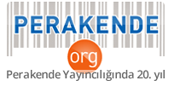 14 Ocak 2015

**Sultan Market’ten istihdama büyük destek**

Kaliteli hizmetin nitelikli iş gücü istihdamıyla mümkün olacağının bilincinde olan Sultan Gıda, Kütahya Çalışma ve İş Kurumu (İŞKUR) ile Uzmanlaşmış Meslek Edindirme Merkezleri (UMEM) Beceri 10 projesi kapsamında işbirliği protokolü imzaladı

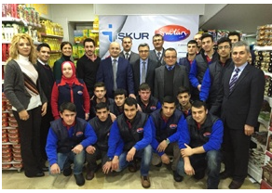

Çalışma ve Sosyal Güvenlik Bakanlığı , Türkiye Odalar ve Borsalar Birliği (TOBB),  Kütahya Ticaret ve Sanayi Odası (KUTSO) , Milli Eğitim Bakanlığı (MEB) ve İŞKUR işbirliğinde hayata geçirilen Uzmanlaşmış Mesleki Eğitim Merkezi (UMEM) projesi kapsamında, "Reyon Görevlisi" mesleğinde eleman yetiştirmek amacıyla açılacak kurslarda, 20 öğrenciye teorik ve pratik eğitim verileceği bildirildi. 2 ay 9 gün sürecek olan eğitimlerin ardından kursiyerlerin en az yüzde ellisi istihdam edileceği açıklandı.

İŞKUR İl Müdürü Feyzullah Eren Türkmen ile imzalanan projenin önemine değinen Sultan Gıda Yönetim Kurulu üyesi M.Orhan Düzgören, “Gerek çalışana, gerekse işverene son derece önemli avantajlar sağlayan UMEM Beceri’10 Projesi’yle teorik ve pratik eğitimlerin ardından işbaşı eğitimiyle iş gücü piyasasının ihtiyacı olan eğitimli ve nitelikli eleman yetiştirilmesi hedeflenmektedir. İŞKUR’la böyle bir projeyi başlattığımız için büyük memnuniyet duyuyoruz. Projemize ilk başvurumuz 40 kişilik bir projeydi ancak teorik eğitim yerimizin yeterli olmaması nedeniyle 20 kişi ile başladık. Kursiyerlerimiz merkez de bulunan 4 büyük marketimizde 5 kişilik gruplar halinde eğitime başladılar.  İlk kursiyerlerden başarılı olanların istihdamından sonra inşallah diğer 20 kişilik kursumuz da başlayacak ve bundan sonraki iş gücü ihtiyacımızı karşılama noktasında İŞKUR’la birlikte çalışmaya devam edeceğiz” diye konuştu

http://www.perakende.org/marketler/haberler/sultan-marketten-istihdama-buyuk-destek-1342799130h.html